DDG-2090AX智能型电导率监控仪
一、概况
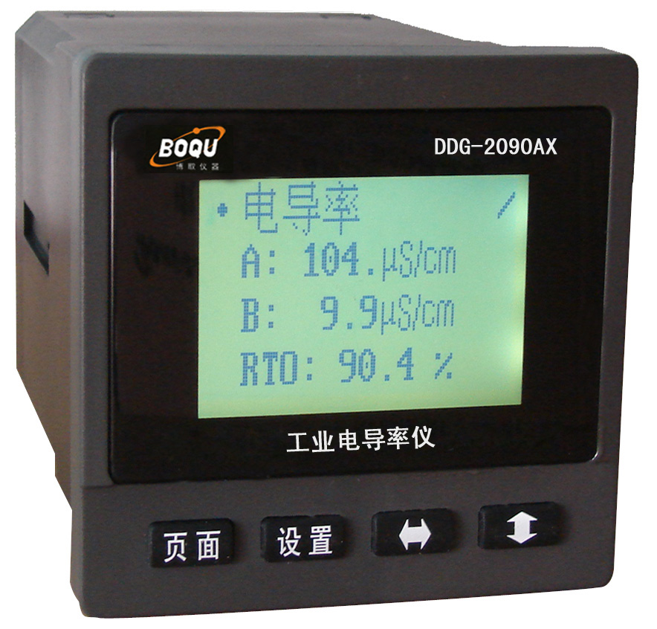
DDG-2090AX型智能型电导率监控仪是上海博取仪器有限公司出品的一台采用单片机进行测量和补偿的智能型电导率测量控制仪器，采用中文菜单式提示操作。具有电导率测量、全自动温度补偿、监视控制功能。本机同时具有标准隔离型4-20mA电流信号输出，电导率上下限报警输出，RS-485通讯接口输出等功能。广泛适用于电子、化工、制药、机电、核能、饮用水等制水设备工业在线电导率的测量和监控。本仪器采用开孔插入式安装，具有补偿范围宽、测量准确稳定、使用及安装方便等特点，是电导率测量和监控的新一代智能型仪器。

二、仪器正常工作条件
    - 环境温度：0~60°C；
    - 相对湿度：≤85%；
    - 测量电导池最大压力：6.86×10⁵Pa；
    - 测量电导池最高温度：0~60℃或0~100℃；
    - 供电电源：AC220V±10%，频率（50±0.5）Hz；
（或DC24V选择供电）

三、仪器主要特点
（1） 采用MCU技术进行水溶液（包括一般电解质溶液和纯水）
的温度系数的自动补偿，数据处理精确；
（2） 大屏幕点阵式背光液晶显示器，可同屏显示电导率值及温度值，当前输出电流值；
（3） 具有RS-485通信接口输出；
（4） 实时时钟及年、月、日显示；

四、仪器主要技术指标
1. 测量范围：0～20000µS/cm；
分成0～20µS/cm、0～200µS/cm、0～2000µS/cm、0～20000µS/cm自动量程切换；
2. 仪器配套电极分别为：常数K=0.01、K=0.1、K=1.0、K=10.0
3. 自动温度补偿：仪器具有自动温度补偿功能，补偿范围0~60或100℃（高温），补偿基准25℃；温补元件：Pt1000；
4. 温度补偿系数范围：0~9.99%/℃（可调）；
5. 显示方式：采用56×38（mm）大屏幕点阵式背光液晶显示器；中文菜单式提示操作；
6. 电极配置：本仪器可选配各规格，不同连接方式的电导电极，具体参数见下表；
若无要求按照导线标配长度为5米，仪器标配电极为K=1.0。其他要求按量程配电极。
7. 输出信号：仪器具有隔离型4-20mA电流信号输出，4mA和20mA工况值可任意设置，输出负载：750Ω；
8. 报警信号输出：仪器具有电导上限和下限独立报警继电器信号输出，输出负载：AC220V、6A（无感）；
9、RS-485通讯接口输出（通讯协议见附件）
10、电子单元尺寸：面板尺寸：98×98x140（mm） 开孔尺寸：92×92（mm）

